McDonald's od dnes pozýva na burger aj bezlepkáčov.

Bratislava, 24. február 2020 – V slovenských reštauráciách McDonald's, ktoré sú v koncepte reštaurácií novej generácie, si môžu ikonické burgre vychutnať aj ľudia s intoleranciou na lepok. Mekáč má pre nich od dnes v ponuke bezlepkovú (bezgluténovú) žemľu. S novým pečivom značka servíruje svoje najobľúbenejšie burgre ako McRoyal, Doble McRoyal, Single Big Tasty Bacon a Double Big Tasty Bacon.
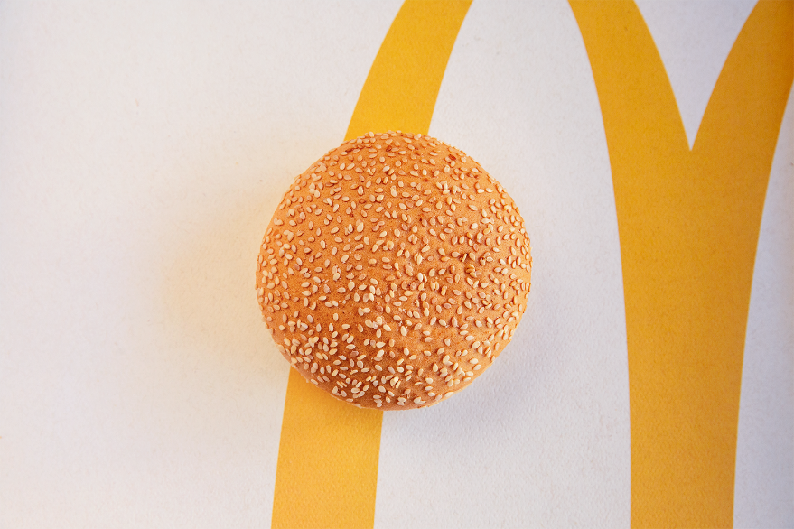
Novinka je odpoveďou na aktuálne výživové trendy a potreby mnohých zákazníkov. „Veľmi pozorne vnímame meniace sa požiadavky našich zákazníkov, medzi ktorých pribúdajú ľudia s rôznymi potravinovými intoleranciami, čo ich limituje v stravovaní aj v našich reštauráciách. Aj na základe ich spätnej väzby sme sa preto rozhodli zaradiť do ponuky bezlepkové pečivo v rámci prípravy našich najobľúbenejších burgrov. Veríme, že zmenou potešíme všetkých našich priaznivcov, ktorí si z tohto dôvodu nemohli vychutnať naše burgre s plnou chuťou pečiva. Budeme rovnako radi, ak nová alternatíva žemle osloví aj ľudí, ktorí dávajú prednosť bezlepkovému pečivu z rôznych iných osobných či výživových dôvodov,“ hovorí Lucia Poláčeková, PR Supervízor pre McDonald´s na Slovensku. Doplatok za bezlepkovú žemľu k jednotlivým burgrom je 1 euro.

Prechod na bezlepkovú verziu burgrov je súčasťou inovácií konceptu reštaurácií novej generácie. Reštaurácie McDonald´s servírujúce burgre s bezlepkovými žemľami musia byť vybavené špeciálnymi toastermi. „Pre nás je prvoradá bezpečnosť potravín a na to nadväzujúca bezpečnosť našich zákazníkov,“ dopĺňa L. Poláčeková.
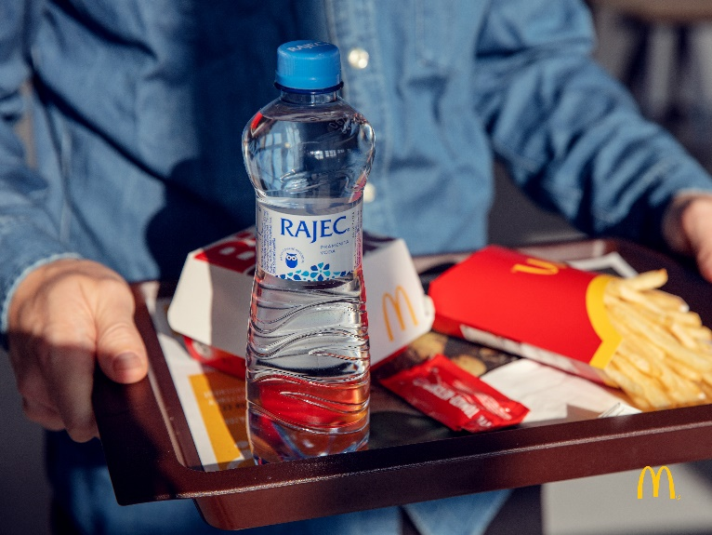
Bezgluténové žemle dodáva do siete reštaurácií McDonald´s v ČR a SR fínska spoločnosť Moilas, ktorá zaručuje ich kvalitu a bezpečné zloženie. Všetky žemle v ponuke McDonald´s, vrátane štandardných, neobsahujú žiadne konzervačné látky alebo iné škodlivé prímesi.

Spoločnosť McDonald´s konzultovala špecifiká zákazníkov s intoleranciou na glutén ako aj problematiku celiakie s Mikulášom Hajtášom, predsedom Občianskeho združenia celiatikov. „Sme radi, že spoločnosť McDonald´s myslí aj na celiatikov, ktorí doteraz, bohužiaľ, zo zdravotných dôvodov nemali možnosť vychutnať si ponuku burgrov. Dopady tohto ochorenia na kvalitu a spôsob života sú v mnohých prípadoch obmedzujúce a pre bežnú populáciu nepredstaviteľné. Každá nová alternatíva stravovania prináša väčšiu slobodu a rôznorodosť do našich životov. Pevne verím, že zákazníkom budú burgre s bezlepkovým pečivom chutiť,“ dodáva M. Hajtáš.

O spoločnosti McDonald´s Slovensko
Spoločnosť McDonald's pôsobí na slovenskom trhu od roku 1995. Prvá reštaurácia bola otvorená v Banskej Bystrici. V novembri roku 2003 vznikla na Slovensku charitatívna organizácia Ronald McDonald House Charities. Aktuálne je na Slovensku 33 reštaurácií, z ktorých je 15 v Bratislave a ostatných 18 v Banskej Bystrici, Košiciach, Liptovskom Mikuláši, Martine, Nitre, Prešove, Prievidzi, Trenčíne, Trnave, Zvolene, Žiline a na diaľničnom úseku R1 smer Beladice. Súčasťou 25 reštaurácií je obľúbený koncept McCafé, ktorý sa predstavil v roku 2009. V tomto roku predstavila značka McDonald's na Slovensku prvé reštaurácie z konceptu reštaurácií novej generácie. Do konca roku 2020 budú mať zavedený tento inovatívny koncept všetky reštaurácie na Slovensku. V ankete Najzamestnávateľ roka za rok 2018 9 sa spoločnosť McDonald‘s Slovensko umiestnila na 1. mieste v kategórii Cestovný ruch, gastro, hotelierstvo, ktoré obhájila aj v roku 2019. Nedávno spoločnosť spustila v hlavnom meste v 4 vybraných reštauráciách aj doručovaciu službu McDelivery.

